**AUTORENTAL**

**MARIA GUADALUPE LIZARAZO LEAL**

**T2**

**PEDRO FELIPE GÓMEZ BONILLA**

**CAMPUSLANDS**

**SANDBOX - RUTA JAVA**

**TIBU**

**2024**

**Tabla de contenido**

INTRODUCCIÓN 3

Caso de Estudio 4

Planificación 5

Construcción del Modelo Conceptual 5

Descripción 5

Gráfica 8

Construcción del Modelo Lógico 8

Descripción 8

Gráfica 11

Normalización del Modelo Lógico 11

Primera Forma Normal (1FN) 11

Segunda Forma Normal (2FN) 13

Tercer Forma Normal (3FN) 14

Construcción del Modelo Físico 16

Descripción 16

Creación de las tablas: 16

Construcción del Diagrama UML 19

Descripción 19

Tablas - Diagrama UML: 19

Gráfica 22

# 

# INTRODUCCIÓN

La empresa AutoRental, dedicada al alquiler de vehículos, enfrenta el desafío de optimizar sus procesos de negocio para mejorar la eficiencia y experiencia del cliente. Con cinco sucursales en distintas ciudades y planes de expansión a nivel nacional; AutoRental cuenta con una flota diversificada que incluye vehículos de varios tipos, modelos y capacidades, adaptados a distintas necesidades de sus clientes. En este contexto, surge la necesidad de un sistema de información centralizado que permita gestionar eficazmente el inventario de vehículos, los alquileres y las políticas de precios y descuentos.

Este proyecto requiere una estructura estable y flexible que permita manejar características propias de AutoRental, como la posibilidad de alquilar un vehículo en una sucursal y devolverlo en otra, aplicar descuentos específicos para ciertos vehículos durante el año y gestionar tarifas de alquiler basadas en el tipo de vehículo, con cobros adicionales por retraso en la entrega.

Seguido de esto, procederemos a realizar el modelo conceptual y lógico; las formas normales, de las cuales especificaremos la 1FN, 2FN y 3FN. Finalizaremos creando la relación y cardinalidades; el código físico en MySQL y la construcción del modelo UML.

# Caso de Estudio

La empresa AutoRental, nos ha planteado unas especificaciones de las cuales nos basaremos, analizando y poniendo énfasis en todos los requerimientos y solicitudes.

Inicialmente, empezaremos con el análisis de la empresa, teniendo en cuenta los siguientes requerimientos:

* **Sucursales:** ciudad y dirección donde se ubica, teléfono fijo, celular y correo electrónico.
* **Empleados:** sucursal donde labora, cédula, nombres, apellidos, dirección y ciudad de residencia, celular y correo electrónico.
* **Clientes:** cédula, nombres, apellidos, dirección y ciudad de residencia, celular y correo electrónico.
* **Vehículos**: tipo de vehículo, placa, referencia, modelo, puertas, capacidad, sunroof, motor, color.
* **Alquileres:** vehículo, cliente, empleado, sucursal y fecha de salida, sucursal y fecha de llegada, fecha esperada de llegada, valor de alquiler por semana, valor de alquiler por día, porcentaje de descuento, valor cotizado y valor pagado.

# Planificación

## Construcción del Modelo Conceptual

Para construir el modelo conceptual tomaremos como base los atributos proporcionados en el punto de partida. Tendremos en cuenta las posibles relaciones y aplicaremos los requerimientos propuestos.

Así mismo, para dar más claridad de lo que es un modelo conceptual, primero debemos entender los elementos básicos que se utilizarán para desarrollarlo:

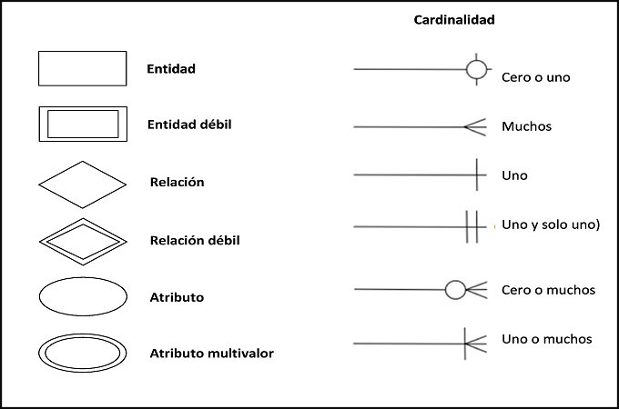

Elementos Básicos

(Modelo Original)





### Descripción

El modelo conceptual propuesto está basado en los diferentes atributos iniciales propuestos, se tiene en cuenta el funcionamiento básico y las relaciones.

Entidades y atributos:

1. **Sucursales**:

* IdSucursales: identificación única de cada sucursal.
* Ciudad: Ciudad en la que se encuentra dicha sucursal.
* Dirección: Direccion donde se encuentra la sucursal.
* Telefono_Fijo: Número fijo de contacto de la sucursal.
* Celular: Número celular de contacto de la sucursal.
* Email: correo electrónico de contacto con la sucursal.

1. **Empleados**:

* IdEmpleados: identificación única de cada empleado.
* Nombre: nombres del empleado.
* Apellido: apellidos del empleado.
* Cedula: N° de Identificación del empleado.
* Celular: número de contacto del empleado.
* Dirección: dirección de residencia del empleado.
* Ciudad_Residencia: Lugar donde vive el empleado.
* Email: correo electrónico de contacto con el empleado.
* idSucursales: Foreign Key tabla Sucursales.

1. **Clientes**:

* IdClientes: identificación única por cliente.
* Nombre: nombres del cliente.
* Apellido: apellidos del cliente.
* Cedula: N° de Identificación del cliente.
* Celular: número de contacto del cliente.
* Dirección: dirección de residencia del cliente.
* Ciudad_Residencia: Lugar donde vive el cliente.
* Email: correo electrónico de contacto con el cliente.
* idEmpleados: Foreign Key tabla Empleados.

1. **Vehículos**:

* IdVehiculos: identificación única de cada vehículo.
* Tipo_Vehiculo: Clasificación del vehículo (Sedán, Compacto, Camioneta Platón, Camioneta de Lujo, Deportivo, etc.).
* Modelo: Año de fabricación del vehículo.
* Capacidad: Número de pasajeros que puede transportar el vehículo.
* Placa: Número único de placa del vehículo
* Motor: Tipo y potencia del motor
* Sunroof: Indica si el vehículo cuenta con un techo solar o panorámico.
* Puertas: Número de puertas del vehículo.
* Color: Color del vehículo
* Referencia: Código de identificación único para cada vehículo (VIN).
* idClientes: Foreign Key tabla Clientes.

1. **Alquileres**:

* IdAlquileres: identificación única de cada alquiler.
* Fecha_Salida: Fecha en la que el vehículo es retirado por el cliente en la sucursal donde se encuentra.
* Fecha_Llegada: Fecha real de devolución del vehículo en la sucursal de destino.
* Fecha_Esperada_Llegada: Fecha programada para la devolución del vehículo según el acuerdo de alquiler.
* Valor_Alquiler_Semana: Costo del alquiler del vehículo por semana.
* Valor_Alquiler_Dia: Costo del alquiler del vehículo por día.
* Porcentaje_Descuento: Porcentaje de descuento aplicable al alquiler.
* Valor_Cotizado: Monto total calculado inicialmente para el período de alquiler solicitado.
* Valor_Pagado: Monto que el cliente ha pagado efectivamente por el alquiler del vehículo.
* Valor_Adicional_Retraso: Cargo adicional generado si el cliente devuelve el vehículo después de la Fecha_Esperada_Llegada.
* idEmpleados: Foreign Key tabla Empleados.
* idSucursales: Foreign Key tabla Sucursales.

1. **Descuentos**:

* IdDescuentos: identificación única de cada descuento.
* Fecha_Inicio_Dto: Fecha en la que AutoRental inicia la fecha del descuento.
* Fecha_Finalizacion_Dto: Fecha en la que AutoRental finaliza la fecha del descuento.
* Porcentaje_Descuento: Porcentaje del descuento que AutoRental aplica al alquiler del vehículo.
* idClientes: Foreign Key tabla Clientes.
* IdAlquileres: Foreign Key tabla Alquileres.

1. **Retraso**:

* IdRetraso: identificación única de cada Retraso al entregar el vehículo.
* Dias_Retraso: Cantidad de días que se demoró el cliente en entregar el vehículo después de la fecha pactada.
* Porcentaje_Dias_Retraso: Porcentaje aplicado por cada día de retraso al entregar el vehículo.
* idVehículos: Foreign Key tabla Vehículos.
* IdAlquileres: Foreign Key tabla Alquileres.

### Gráfica

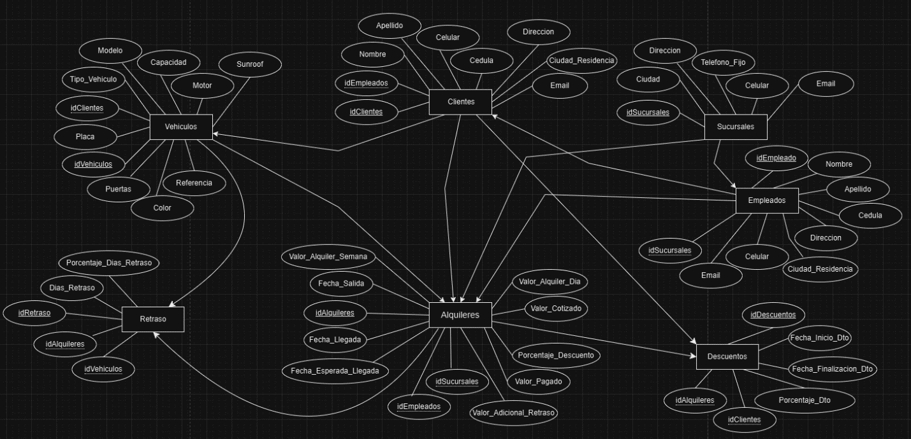

## Construcción del Modelo Lógico

Para la creación del modelo lógico nos basamos en el esqueleto del modelo conceptual, aplicaremos los atributos previstos y empezaremos a formar las bases de la base de datos, incluyendo la entidad relación que habrá entre ellas, añadiendo y mostrando las llaves (Primary Key, Foreign Key).

### Descripción

El modelo lógico se realizará teniendo como base el modelo conceptual previamente realizado, con las llaves, tanto primaria cómo foránea; así mismo, las entidades relación de cardinalidad.

1. **Sucursales**:

* IdSucursales: INT PRIMARY KEY
* Ciudad: VARCHAR (45) NOT NULL
* Dirección: VARCHAR (45) NOT NULL
* Telefono_Fijo: VARCHAR (45) NOT NULL
* Celular: INT NOT NULL
* Email: VARCHAR (45) NOT NULL

1. **Empleados**:

* IdEmpleados: INT PRIMARY KEY
* Nombre: VARCHAR (45) NOT NULL
* Apellido: VARCHAR (45) NOT NULL
* Cedula: INT NOT NULL
* Celular: INT NOT NULL
* Dirección: VARCHAR (45) NOT NULL
* Ciudad_Residencia: VARCHAR (45) NOT NULL
* Email: VARCHAR (45) NOT NULL
* idSucursales: INT FOREIGN KEY NOT NULL.

1. **Clientes**:

* IdClientes: INT PRIMARY KEY
* Nombre: VARCHAR (45) NOT NULL
* Apellido: VARCHAR (45) NOT NULL
* Cedula: INT NOT NULL
* Celular: INT NOT NULL
* Dirección: VARCHAR (45) NOT NULL.
* Ciudad_Residencia: VARCHAR (45) NOT NULL.
* Email: VARCHAR (45) NOT NULL
* idEmpleados: INT FOREIGN KEY NOT NULL

1. **Vehículos**:

* IdVehiculos: INT PRIMARY KEY
* Tipo_Vehiculo: VARCHAR (45) NOT NULL
* Modelo: INT NOT NULL
* Capacidad: VARCHAR (45) NOT NULL
* Motor: VARCHAR (45) NOT NULL
* Sunroof: VARCHAR (45) NOT NULL
* Puertas: INT NOT NULL
* Color: VARCHAR (45) NOT NULL
* Referencia: VARCHAR (45) NOT NULL
* idClientes: INT FOREIGN KEY NOT NULL

1. **Alquileres**:

* IdAlquileres: INT PRIMARY KEY
* Fecha_Salida: DATE
* Fecha_Llegada: DATE
* Fecha_Esperada_Llegada: DATE
* Valor_Alquiler_Semana: INT NOT NULL
* Valor_Alquiler_Dia: INT NOT NULL
* Porcentaje_Descuento: VARCHAR (45) NOT NULL
* Valor_Cotizado: INT NOT NULL
* Valor_Pagado: INT NOT NULL
* Valor_Adicional_Retraso: INT NOT NULL
* idVehiculos: INT FOREIGN KEY NOT NULL
* idEmpleados: INT FOREIGN KEY NOT NULL
* idSucursales: INT FOREIGN KEY NOT NULL
* idClientes: INT FOREIGN KEY NOT NULL

1. **Descuentos**:

* IdDescuentos: INT PRIMARY KEY.
* Fecha_Inicio_Dto: DATE
* Fecha_Finalizacion_Dto: DATE
* Porcentaje_Descuento: VARCHAR (45) NOT NULL
* idClientes: INT FOREIGN KEY NOT NULL.
* IdAlquileres: INT FOREIGN KEY NOT NULL.

1. **Retraso**:

* IdRetraso: INT PRIMARY KEY
* Dias_Retraso: INT NOT NULL
* Porcentaje_Dias_Retraso: VARCHAR (45) NOT NULL
* idVehículos: INT FOREIGN KEY NOT NULL.
* IdAlquileres: INT FOREIGN KEY NOT NULL.

### Gráfica

## Normalización del Modelo Lógico

En esta parte pasamos a crear las tablas de normalización; de esta manera llevándose a cabo las 3 formas normales y así mismo, evitando de la mejor manera las redundancias y dependencias transitivas en nuestra base de datos.

### Primera Forma Normal (1FN)

Tener en cuenta que la 1FN se cumple si:

1. Sus atributos son atómicos.
2. No hay grupos repetitivos de columnas.
3. Cada columna obtiene un solo valor en cada fila.

#### Descripción

En la 1FN empezamos viendo si hay algún dato que se repita o no sea atómico, para así poder separarlos y dirigirnos directamente a la 2FN.

#### Descripción Técnica

1. **Clientes**:

* Se encuentra en la 1FN, debido a que ya se le ha puesto la llave primaria, cada columna ya ha sido previamente analizada y no tiene datos repetitivos.

1. **Vehículos**:

* Se encuentra en la 1FN, debido a que ya se le ha puesto la llave primaria, cada columna ya ha sido previamente analizada y no tiene datos repetitivos.

1. **Sucursales**:

* Se encuentra en la 1FN, debido a que ya se le ha puesto la llave primaria, cada columna ya ha sido previamente analizada y no tiene datos repetitivos.

1. **Empleados**:

* Se encuentra en la 1FN, debido a que ya se le ha puesto la llave primaria, cada columna ya ha sido previamente analizada y no tiene datos repetitivos.

1. **Alquileres**:

* Se encuentra en la 1FN, debido a que ya se le ha puesto la llave primaria, cada columna ya ha sido previamente analizada y no tiene datos repetitivos.

1. **Descuentos**:

* Se encuentra en la 1FN, debido a que ya se le ha puesto la llave primaria, cada columna ya ha sido previamente analizada y no tiene datos repetitivos.

1. **Retraso**:

* Se encuentra en la 1FN, debido a que ya se le ha puesto la llave primaria, cada columna ya ha sido previamente analizada y no tiene datos repetitivos.

#### Gráfica

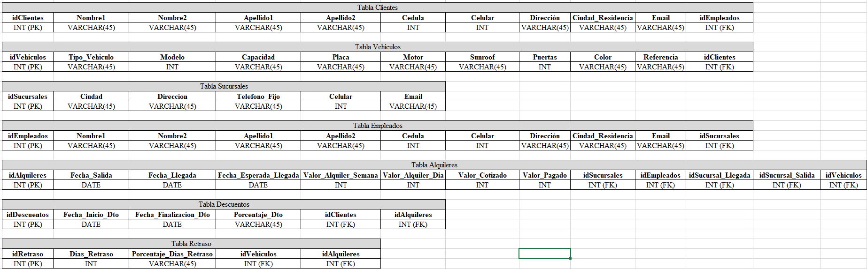

### Segunda Forma Normal (2FN)

Tener en cuenta que la 2FN se cumple, sí:

* Ya se encuentra en su 1FN.
* Cada atributo que no sea clave primaria deberá depender funcionalmente de ésta.

#### Descripción

La 2FN es el segundo paso a seguir dentro de la normalización lógica, la cual nos permitirá observar si hay algún dato independiente a la llave primaria. Una vez realizado esto, nos dirigiremos a la última forma normal.

#### Descripción Técnica

1. **Clientes**:

* Se encuentra en la 2FN, debido a que cuenta con una llave primaria única a la que todos los atributos son dependientes.

1. **Vehículos**:

* Se encuentra en la 2FN, debido a que cuenta con una llave primaria única a la que todos los atributos son dependientes.

1. **Sucursales**:

* Se encuentra en la 2FN, debido a que cuenta con una llave primaria única a la que todos los atributos son dependientes.

1. **Empleados**:

* Se encuentra en la 2FN, debido a que cuenta con una llave primaria única a la que todos los atributos son dependientes.

1. **Alquileres**:

* Se encuentra en la 2FN, debido a que cuenta con una llave primaria única a la que todos los atributos son dependientes.

1. **Descuentos**:

* Se encuentra en la 2FN, debido a que cuenta con una llave primaria única a la que todos los atributos son dependientes.

1. **Retraso**:

* Se encuentra en la 2FN, debido a que cuenta con una llave primaria única a la que todos los atributos son dependientes.

#### Gráfica



### Tercer Forma Normal (3FN)

La 3FN se cumple si:

* Está en 2FN.
* Que ningún atributo no clave, dependa de otro no clave.

#### Descripción

La 3FN, es el último nivel de normalización que trabajaremos en el diseño de la base de datos que se aplicará a las tablas que ya cumplen con la 2FN y se enfoca en la eliminación de dependencias redundantes, evitando que un atributo no clave dependa de otro no clave.

#### Descripción Técnica

1. **Clientes**:

* Se encuentra en la 3FN, ya que previamente se hizo la 2FN y en cada columna no hay ningún atributo no clave que dependa de otro no clave.

1. **Vehículos**:

* Se encuentra en la 3FN, ya que previamente se hizo la 2FN y en cada columna no hay ningún atributo no clave que dependa de otro no clave.

1. **Sucursales**:

* Se encuentra en la 3FN, ya que previamente se hizo la 2FN y en cada columna no hay ningún atributo no clave que dependa de otro no clave.

1. **Empleados**:

* Se encuentra en la 3FN, ya que previamente se hizo la 2FN y en cada columna no hay ningún atributo no clave que dependa de otro no clave.

1. **Alquileres**:

* Se encuentra en la 3FN, ya que previamente se hizo la 2FN y en cada columna no hay ningún atributo no clave que dependa de otro no clave.

1. **Descuentos**:

* Se encuentra en la 3FN, ya que previamente se hizo la 2FN y en cada columna no hay ningún atributo no clave que dependa de otro no clave.

1. **Retraso**:

* Se encuentra en la 3FN, ya que previamente se hizo la 2FN y en cada columna no hay ningún atributo no clave que dependa de otro no clave.

#### Gráfica



## Construcción del Modelo Físico

Se diseñará el modelo físico teniendo en cuenta todos los cambios realizados en la normalización lógica. Para este diseño, usamos la herramienta MySQL.

### Descripción

El modelo físico se diseñará para que su funcionamiento sea solo en MySQL, dónde se mostrará la creación de cada tabla, consiguiendo un resultado completo de todo el modelo.

### Creación de las tablas:

* Para la creación del DATABASE utilice el siguiente comando:

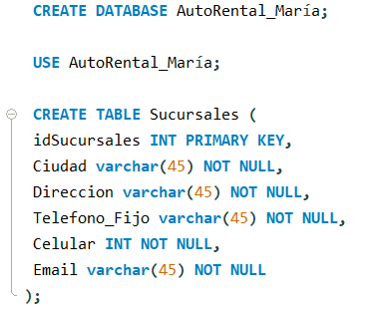

* Para poder trabajar sobre la BBDD anteriormente creada, utilizo el siguiente comando:

Después de la creación de la DATABASE, procedo a crear las tablas junto con sus atributos correspondientes. Para lo anterior mencionado, utilizo los siguientes comandos:

1. Creación de la tabla Sucursales:



1. Creación de la tabla Empleados:

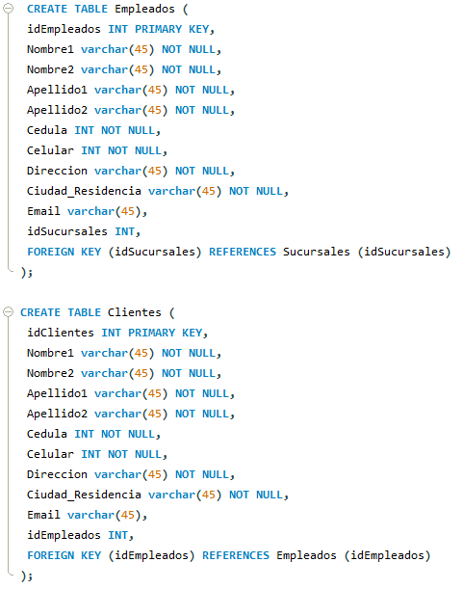

1. Creación de la tabla Clientes:



1. Creación de la tabla Vehículos:

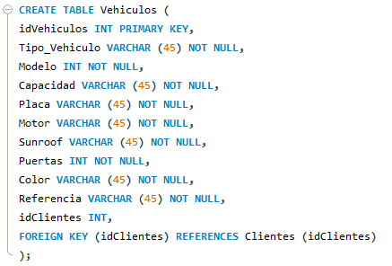

1. Creación de la tabla Alquileres:

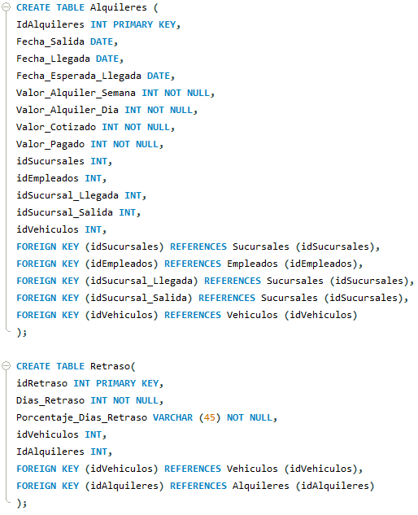

1. Creación de la tabla Retraso:



1. Creación de la tabla Descuentos:

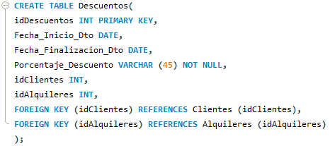

## Construcción del Diagrama UML

Se ha elaborado un diagrama UML, siguiendo los pasos ya realizados en la normalización, para facilitar la comprensión del diseño, la estructura del código y la implementación de BBDD propuesta. Este enfoque proporciona una visión directa de la gestión de consultas, funcionalidades y usuarios en la base de datos, garantizando así un desarrollo eficiente y alineado con los requisitos del sistema.

### Descripción

El diagrama UML se ha diseñado con el propósito de mostrar de manera detallada la estructura de cada tabla y sus relaciones. Este diagrama presenta claramente el tipo de dato asignado a cada atributo, además de identificar las claves primarias y foráneas. También indica la obligatoriedad de los atributos, ofreciendo una visión completa y precisa de la base de datos. Este nivel de desglose, facilita tanto la comprensión como la implementación técnica, asegurando que todos los elementos y sus interrelaciones estén bien definidos de acuerdo con los requisitos del sistema.

### Tablas - Diagrama UML:

1. Tabla Sucursales:

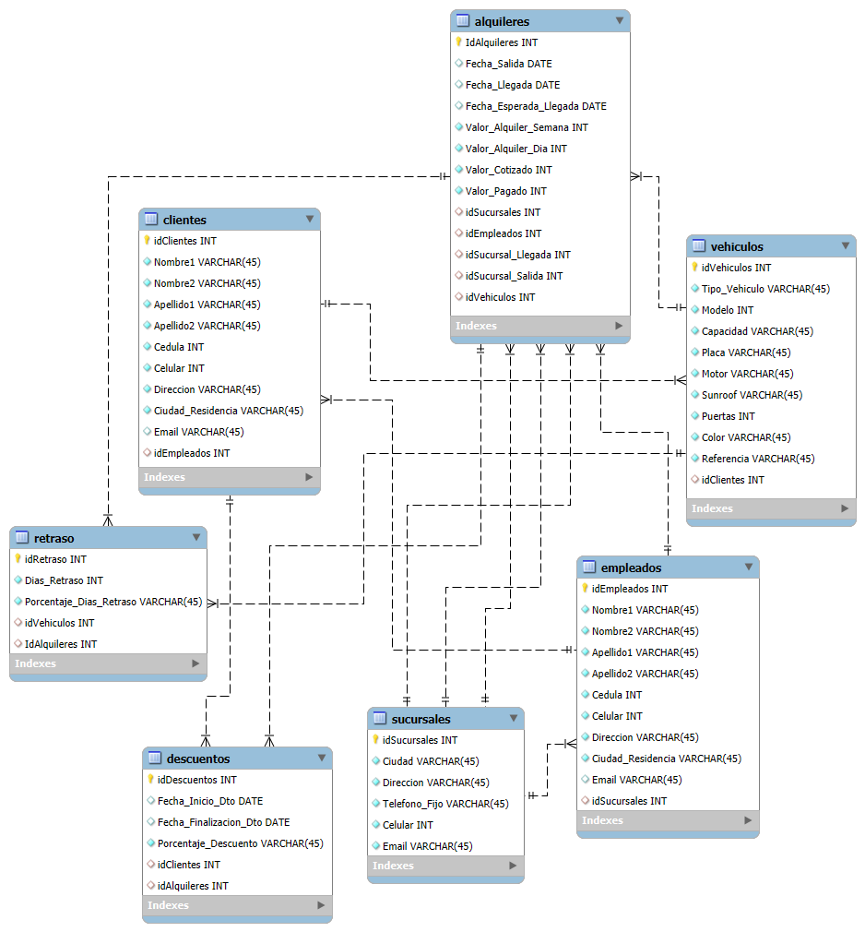

1. Tabla Empleados:
2. Tabla Clientes:



1. Tabla Vehículos:



1. Tabla Alquileres:

1. Tabla Retraso



1. Tabla Descuentos





### Gráfica

El diagrama se subirá en formato PNG a GitHub con el resto del proyecto en la carpeta Dia8.

## Inserciones de datos

Dando continuidad a nuestro proyecto, iniciamos con la inserción de datos, teniendo en cuenta que esta es una parte fundamental, pues nos ayudará a la prueba de la sintaxis general de todas las tablas.

Para la inserción de datos en una tabla específica, se usa la siguiente sintaxis:



* INSERT INTO: La declaración que permite insertar datos en una tabla.
* nombre_de_tabla: El nombre de la tabla donde se insertarán los datos.
* (columna1, columna2, …): Las columnas en las que se insertarán los datos.
* VALUES (valor1, valor2, …): Los valores que se insertarán en las columnas.

### Descripción

Para aclarar un poco más el proceso de inserción de datos, mostraremos el proceso de la misma en la base de datos AutoRental_María.

Para ingresar datos en la tabla ‘Sucursales’, la cual nos muestra todas las sucursales existentes en la compañía, emplearemos el siguiente código:



Para ingresar datos en la tabla ‘Empleados’, la cual nos muestra todos los empleados existentes en la compañía, emplearemos el siguiente código:



Para ingresar datos en la tabla ‘Clientes’, la cual nos muestra todos los clientes atendidos por los empleados de la compañía, emplearemos el siguiente código:



Para ingresar datos en la tabla ‘Vehiculos’, la cual nos muestra todos los vehículos existentes en la compañía, emplearemos el siguiente código:



Para ingresar datos en la tabla ‘Alquileres’, la cual nos muestra todos los alquileres de vehículos realizados hasta el momento por la compañía, emplearemos el siguiente código:



Para ingresar datos en la tabla ‘Retraso’, la cual nos muestra todos los retrasos que ha habido en la entrega de los vehículos de la compañía, emplearemos el siguiente código:



Para ingresar datos en la tabla ‘Descuentos’, la cual nos muestra todos los descuentos que se han aplicado a los vehículos de la compañía, emplearemos el siguiente código:



## Consultas de datos

Después de la inserción de datos, procedemos a realizar una serie de consultas que nos permitirán el acceso a la base de datos creada, facilitándonos cierta información requerida y esencial pedida por la compañía para aclaración de acciones realizadas por la empresa. Teniendo en cuenta que esta es una parte fundamental, usaremos la siguiente sintaxis para la realización de las consultas.

### Descripción

Para tener más claro el proceso de las consultas de los datos en las tablas de la base de datos AutoRental_Maria, observaremos unos ejemplos prácticos de consultas, utilizando funciones, inner join, etc…

A continuación, se mostrarán los ejemplos realizados con la herramienta MySQL utilizando los siguientes comandos:

1. La compañía AutoRental nos solicita ver cual está siendo la diferencia entre el valor que están cotizando los clientes y el valor que han terminado por pagar. Para la realización de esta consulta, haremos una función la cual se crea de la siguiente manera:

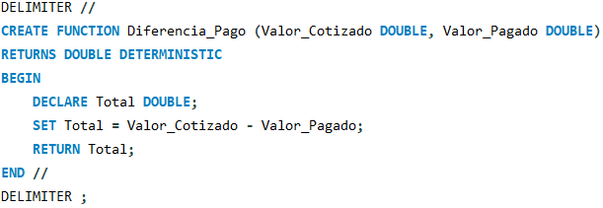

Una vez creada la función realizaremos la consulta solicitada:

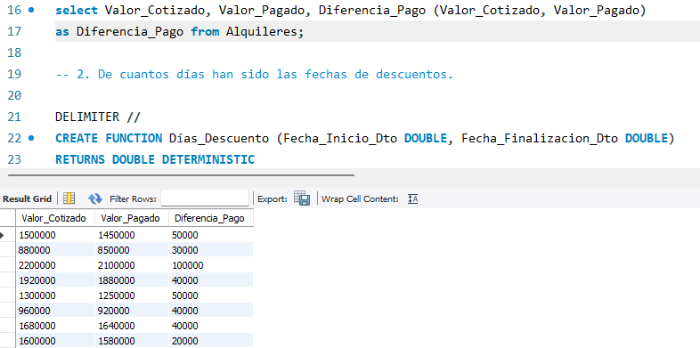

Dicha consulta, la visualizaremos de la siguiente manera:



1. La compañía AutoRental quiere saber cuántos empleados tienen contratados por sucursal y que este listado esté ordenado alfabéticamente según la ciudad donde se encuentre la sucursal. Para la realización de esta consulta, la haremos usando: Inner Join, Group By y Order By.



Dicha consulta, la visualizaremos de la siguiente manera:

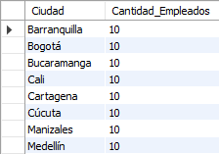

1. La compañía AutoRental quiere saber qué tipos de vehículos han sido entregados con retraso. Para la realización de esta consulta, la haremos usando: Inner Join.



Dicha consulta, la visualizaremos de la siguiente manera:

